**简易星云：星云erp系列**

**<https://gitee.com/lframework/xingyun>**

星云erp系统

使用手册

简易星云

2022年01月30日

目 录

1 部门管理 3

1.1 概述 3

1.2 新增 3

1.3 修改 4

1.4 批量启用、停用 5

# 部门管理

## 概述

本功能用于管理系统内的“部门（组织）”。

页面如下图所示：

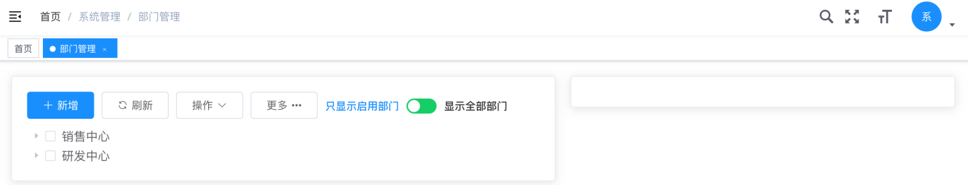

## 新增

点击列表工具栏中的“新增”按钮，页面如下图所示：

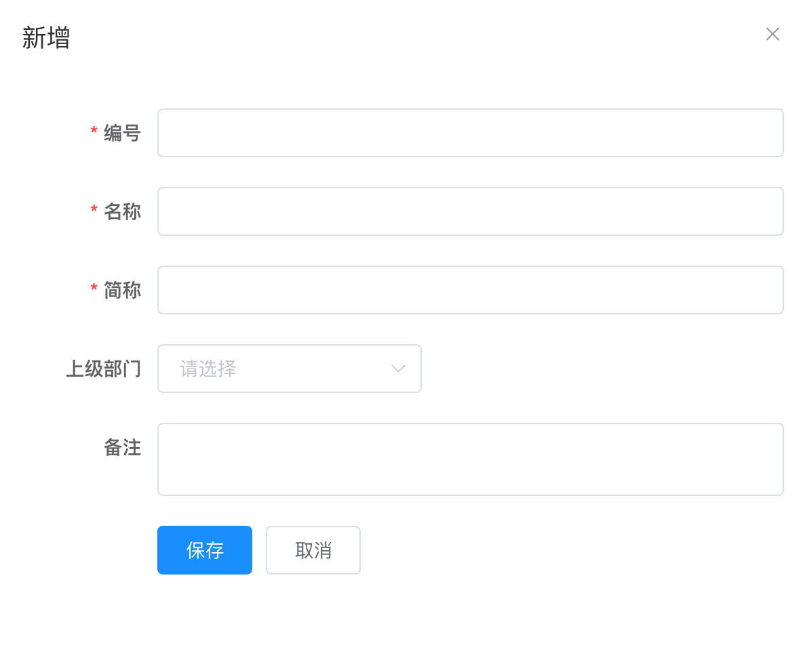

## 修改

点击列表中的部门，页面如下图所示：

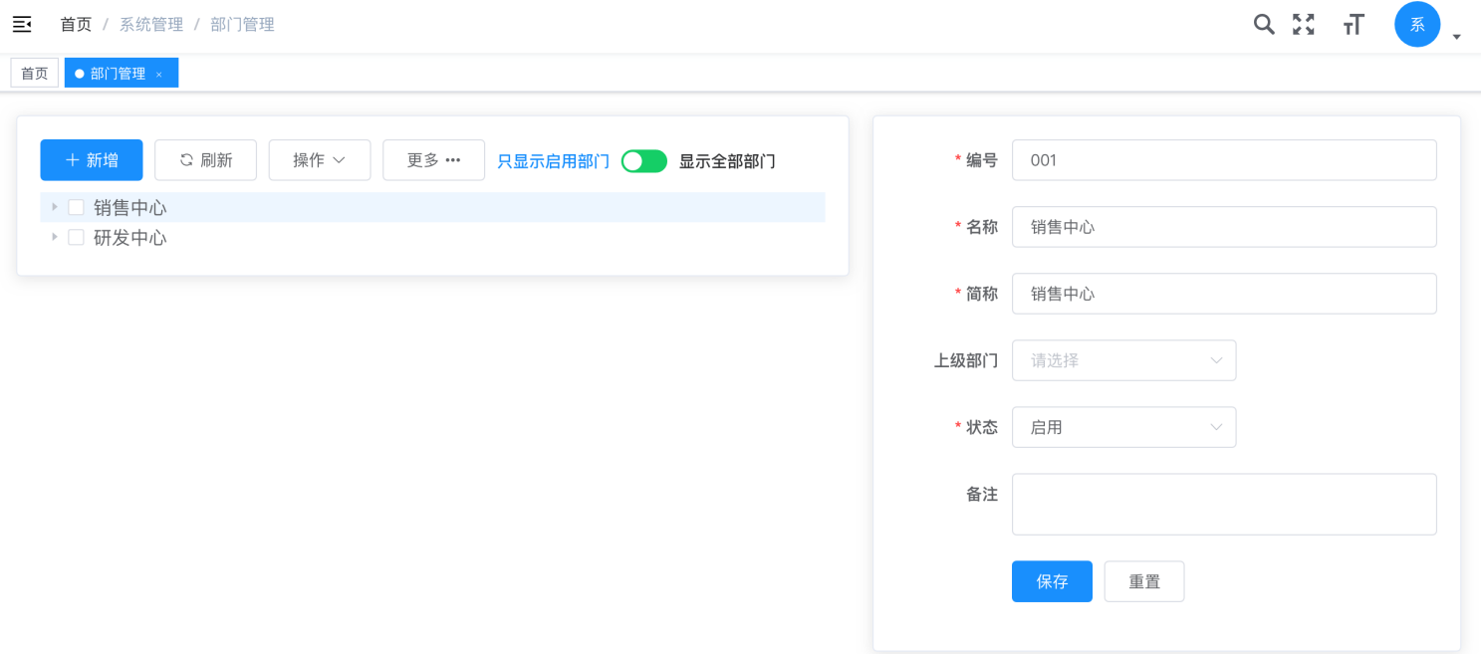

右侧部分即为修改部门信息区域。

## 批量启用、停用

点击列表工具栏中的“更多”按钮时，页面如下图所示：

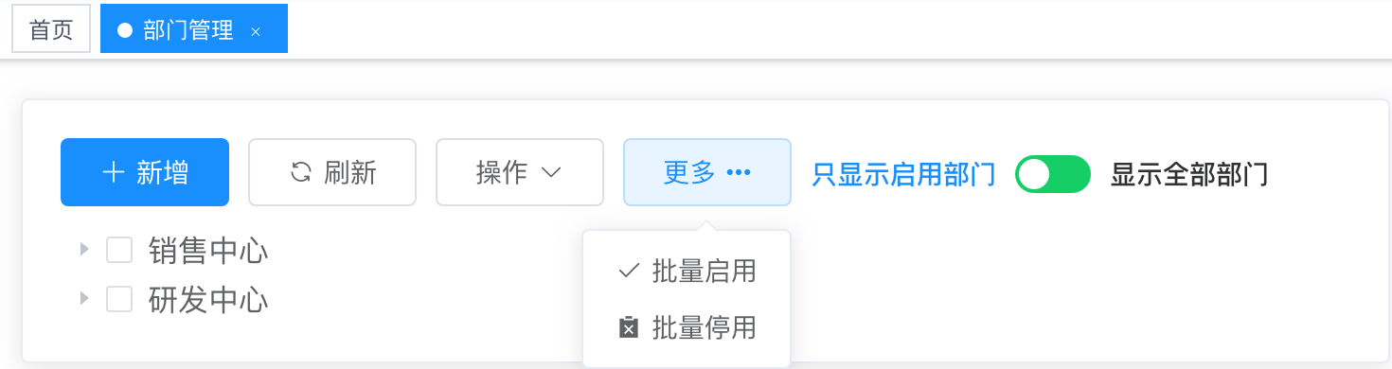

其中：

1. “批量启用”是将选择的部门批量启用。
2. “批量停用”是将选择的部门批量停用。

注：无论是启用还是停用都是将所选择的部门以及这个部门的全部子部门停用或启用。